類神經網路 HW01
資工3A 102502511 黃宇謙

- 程序執行說明：
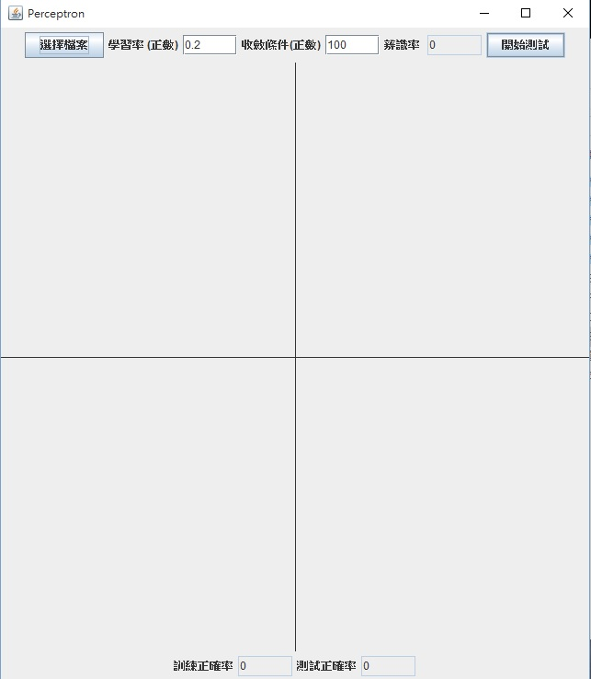
- 選擇你要測試的檔案名稱
- 輸入你要的學習率
- 輸入你要的收斂次數
- 點選開始測試

- 程式簡介：
首先讀取使用者輸入的檔案，並把檔案內容丟到String，並把String裡的內容切割分別各至放入x1、x2、e陣列中，然後使用起始鍵結值開始訓練，先洗牌，然後讀取前2/3筆資料，做訓練，剩下1/3筆資料做測試，把結果傳給paint，讓paint畫出點和直線，並且輸出訓練出的鍵結值、訓練正確率、測試正確率、辨識率。

- 實驗結果

1. 感知機1.txt
請輸入你想測試的檔案名稱(包含檔的類型 EX：XXX.txt)： 感知機1.txt
請輸入學習率(學習率介於0~1之間)： 0.2
收斂條件(迴圈次數)：100
x0： -1.0
起始鍵結值： {-1.0 , 0.0 , 1.0}
訓練出的鍵結值： {-0.2 , -0.8 , 0.2}
訓練正確率： 100.0 %
測試正確率： 100.0 %
辨識率： 100.0 %
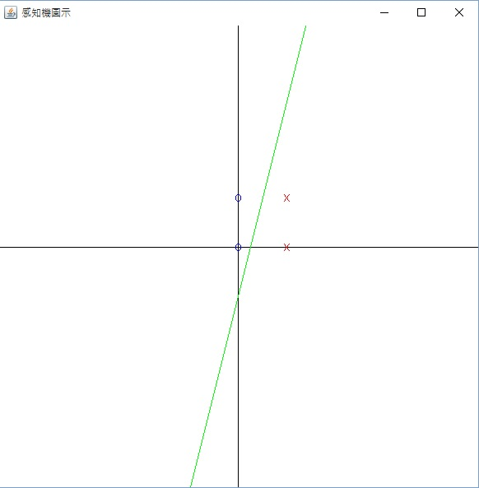

2. 2Circle1.txt
請輸入你想測試的檔案名稱(包含檔的類型 EX：XXX.txt)： 2Circle1.txt
請輸入學習率(學習率介於0~1之間)： 0.2
收斂條件(迴圈次數)： 100
x0： -1.0
起始鍵結值： {-1.0 , 0.0 , 1.0}
訓練出的鍵結值： {1.2 , -0.6023536 , 0.7730118}
訓練正確率： 88.13 %
測試正確率： 91.25 %
辨識率： 89.17 %

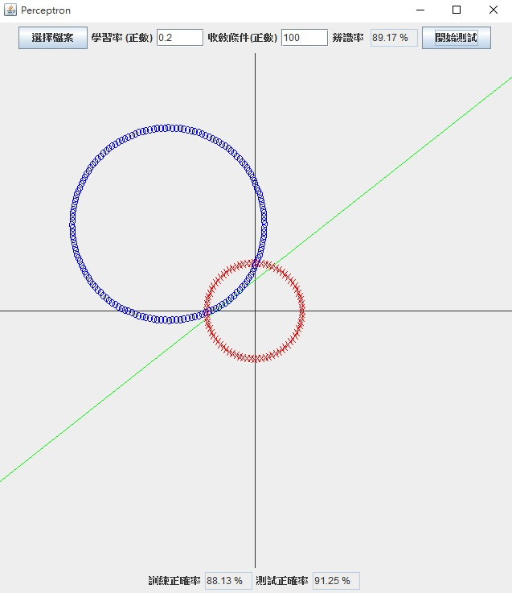

- 實驗結果分析及討論
由於資料都是照著他的期望值去排序，起初我未經洗牌，因此當我抓前2/3筆資料做訓練時，往往都是訓練到期望值較小的那塊，期望值較大的資料只訓練到少部分，導致有時候訓練正確率很高，但測試正確率卻偏低的情況，但在經過洗牌後，結果便能變得十分相近。
至於訓練正確率(訓練出來的最佳W去跑訓練的資料)與測試正確率基本上沒什麼關聯，兩者都十分相近，當訓練正確率上升時，測試正確率不一定上升。

心得：
這次的實作程式，讓我花費了不少心思在這份程式上，起一直想不出來要如何實作感知機，但在經過網路搜尋相關用法後，終於擠出了這個程式，儘管程式碼寫得有點亂七八糟，不過經由這次的程式，讓我更加地了解了感知機的運作方式。

